ANEXO H
FORMULARIO ACTA DICTAMEN
En el día de la fecha ,30 de marzo de 2021, se reúne la CE de la Facultad de Arte y Diseño de la Universidad de Córdoba, integrada por la Lic . Claudia Manckoff , la Lic. Jesica Orellana y el
Lic. David Piccotto a los fines de tratar el orden del día: cobertura de horas cátedras vacantes.
Espacio Curricular/ Unidad Curricular: DIDÁCTICA DEL TEATRO NIVEL INICIAL Y PRIMARIO.
Código E/C /U/C: A 78550
Curso: 3º AÑO.
Carga horaria: 4 (cuatro) horas cátedras.
Carácter: Interinato a término. Cuatrimestral (1º cuatrimestre)
Turno: vespertino.
Horario de dictado: viernes de 18:00 a 20:20hs.
Carrera: PROFESORADO SUPERIOR DE TEATRO. Código 687197759.
Fecha de vigencia de la publicación del 17 al 19 de marzo de 2021.
La evaluación de títulos y antecedentes laborales y profesionales de los aspirantes inscriptos para la cobertura del espacio o unidad vacante, determina el siguiente orden de mérito:

N° DE ORDEN | APELLIDO Y NOMBRE | D.N.I | TITULACION/ES
01 | VACA NARVAJA, CAROLINA | 22161250 | Profesora En Técnicas Teatrales
02 | SENA, CARLINA EDELVEIS | 24173642 | Profesora En Técnicas Teatrales

Aspirantes no merituados/as
APELLIDO Y NOMBRE | D.N.I. | TITULACIONES | Razones que fundamentan lo dictaminado
BADINO,MARINA | 29312952 | .Profesora de Artes en Teatro | No acredita experiencia laboral de la enseñanza del teatro en el nivel primario.  ( acreditación excluyente)
CAVO, CRISTIAN | 24224226 | -Profesor en técnicas teatrales y dirección actoral.  -Prof. Universitario en técnicas teatrales y dirección actoral. | No acredita experiencia laboral en la enseñanza del teatro en el nivel primario.  ( acreditación excluyente)
CASTAGNO, JORGELINA | 31057961 | Profesora de Artes en Teatro | No acredita experiencia laboral en La enseñanza del teatro en el nivel inicial y el nivel primario  ( acreditación excluyente)
JUSTINA EIRIN | 35663615 | Diseño Escenográfico | No reúne requisitos del perfil publicado.

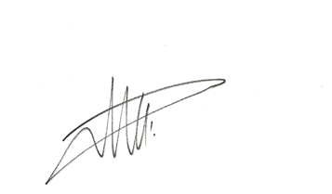
Prof. Lic. David Piccotto Prof. Lic. Jesica Orellana

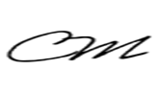
Prof. Lic. Claudia Mankoff
